一、登陆 （每次登陆时需要使用登陆手机号获取验证码）

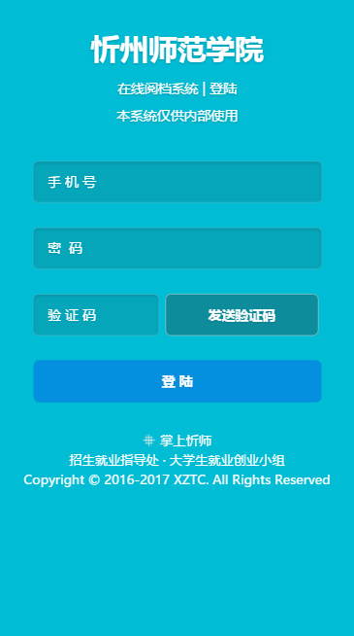

二、使用须知（初次登陆时需要确认同意使用须知）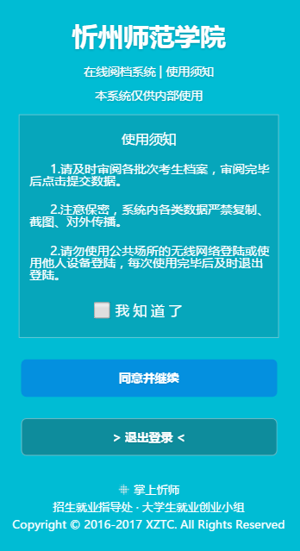

三、主界面（分为在线阅档、阅档历史、我的信息三个栏目）

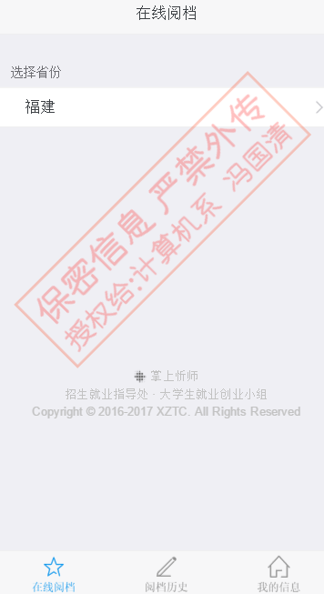

四、在线阅档（显示最新录取的批次。依次选择省份、批次、科类后，即可查看考生名单。）

\*点击考生名单中的考生信息可查看考生详情

\*查阅完毕后可填写阅档意见、提交数据

五、阅档历史（可以查看审阅过的考生信息，以及对于阅档意见进行的回复）

六、我的信息（可以查看个人信息、登陆时间、退出登录等）

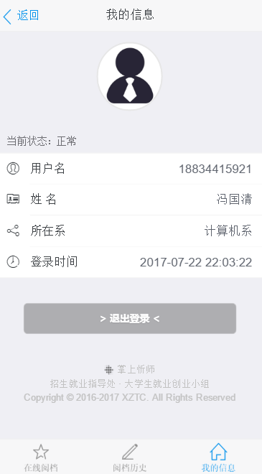

\*阅档后台（可以查看最新的待阅档内容、发送通知短信等）

